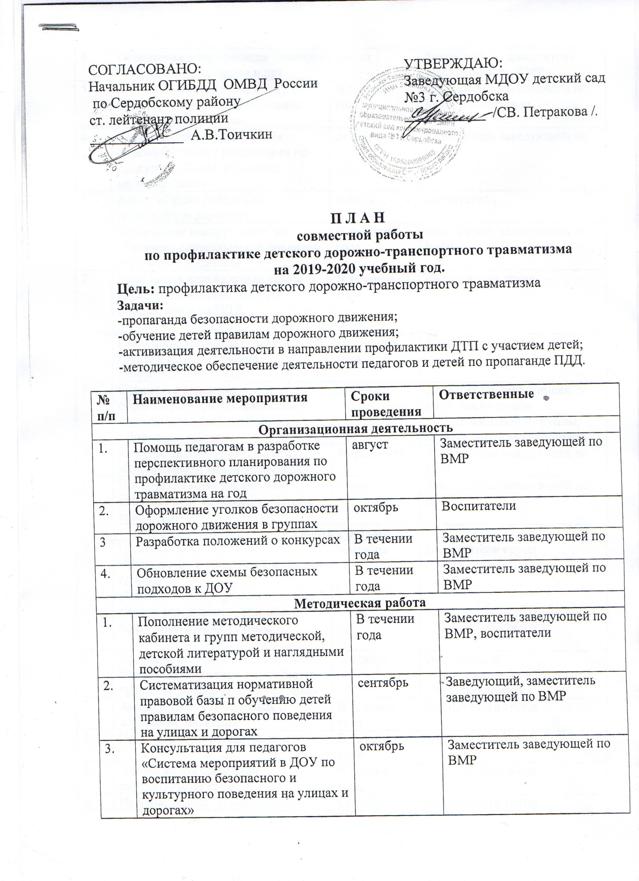  СОГЛАСОВАНО:  Начальник ОГИБДД ОМВД России  по Сердобскому району  ст. лейтенант полиции  _____________ Р.П. Тусеев | УТВЕРЖДАЮ:  Заведующая МДОУ детский сад №3 г. Сердобска  ___________ /СВ. Петракова /.

П Л А Н
совместной работы
по профилактике детского дорожно-транспортного травматизма
на 2019-2020 учебный год.
Цель: профилактика детского дорожно-транспортного травматизма
Задачи:
-пропаганда безопасности дорожного движения;
-обучение детей правилам дорожного движения;
-активизация деятельности в направлении профилактики ДТП с участием детей;
-методическое обеспечение деятельности педагогов и детей по пропаганде ПДД.

№ п/п | Наименование мероприятия | Сроки проведения | Ответственные
Организационная деятельность
1. | Помощь педагогам в разработке перспективного планирования по профилактике детского дорожного травматизма на год | август | Заместитель заведующей по ВМР
2. | Оформление уголков безопасности дорожного движения в группах | октябрь | Воспитатели
3 | Разработка положений о конкурсах | В течении года | Заместитель заведующей по ВМР
4. | Обновление схемы безопасных подходов к ДОУ | В течении года | Заместитель заведующей по ВМР
Методическая работа
1. | Пополнение методического кабинета и групп методической, детской литературой и наглядными пособиями | В течении года | Заместитель заведующей по ВМР, воспитатели
2. | Систематизация нормативной правовой базы п обучению детей правилам безопасного поведения на улицах и дорогах | сентябрь | Заведующий, заместитель заведующей по ВМР
3. | Консультация для педагогов «Система мероприятий в ДОУ по воспитанию безопасного и культурного поведения на улицах и дорогах» | октябрь | Заместитель заведующей по ВМР
4. | Подготовка документации (паспорт безопасности, приказы и др) | август | Заведующий, заместитель заведующей по ВМР
5. | Подбор и систематизация игр по всем группам по теме «Правила дорожного движения» | В течении года | Заместитель заведующей по ВМР, воспитатели
6 | Консультация «Организация взаимодействия с родителями по предупреждению дорожных происшествий» | декабрь | Заместитель заведующей по ВМР
7. | Акция «Право ребенка на пешеходную дорожку» | январь | воспитатели
6. | Проведение инструктажей по обучению дошкольников правилам дорожного движения | В течении года | Заместитель заведующей по ВМР
7. | Включать в календарные планы групп тематические занятия, беседы, игры по ПДД. | В течении года | Воспитатели групп
8. | Пополнять книжные уголки в группах познавательной литературой по ПДД. | В течении года | Воспитатели групп
9. | Открытый просмотр образовательной деятельности в подготовительной группе «Дорожная азбука» | декабрь | Заместитель заведующей по ВМР, воспитатели подготовительной группы, музыкальный руководитель
10. | Конкурс детских работ на тему «Воспитываем юного пешехода»» | Апрель-май | Заместитель заведующей по ВМР
11 | Инструктивно-методическая консультация «внимание! Летние каникулы!» | июнь | Заместитель заведующей по ВМР
Работа с детьми
1. | Целевые прогулки:  «Знакомство с улицей» (2 младшая группа)  «Перекресток» -Средняя группа  «Знаки запрещают» -старшая и подготовительные группы | сентябрь | Воспитатели групп
2. | Логопедический досуг по правилам дорожного движения «произносим правильно и запоминаем правила» | сентябрь | Воспитатели подготовительной группы, учитель-логопед
3. | Загадывание детям загадок о дорожном движении | В течении года | Воспитатели групп
4. | Просмотр мультфильмов по теме | В течении года | Воспитатели групп
5. | Чтение художественной литературы по теме | В течении года | Воспитатели групп
6. | Игровые сеансы «Поведение в общественном транспорте» | Октябрь | Воспитатели групп
7. | Вечер веселых и находчивых «Пешеходы и водители» (спортивная тематика) | ноябрь | Воспитатели групп
8. | Концерт «Уважая правила дорожного движения, песенку споем без промедления» | декабрь | Воспитатели, музыкальный руководитель
9. | Развлечение «Азбука дорожного движения» | январь | Воспитатели групп, музыкальный руководитель
10. | Конкурс книжек-самоделок «Светофор-мой друг» | февраль | Воспитатели групп,
11 | Кукольный театр «Приключения кота Леопольда на дороге» | март | Воспитатели, музыкальный руководитель
12 | Акция «Дороги для пешеходов» | апрель | Воспитатели, родители, дети
13 | Спортивный досуг «Мы едем, едем, едем…» | май | Воспитатели
14 | Фестиваль детских мультфильмов «Я умелый пешеход» | июнь | воспитатели
15 | Досуг «Юные пешеходы» | июль | Воспитатели, музыкальный руководитель
16 | Встреча с интересными людьми «Машины наших дедушек» | август | воспитатели
Работа с родителями
1. | Общее родительское собрание «Родители-образец поведения на улицах и дорогах» (с приглашением представителя ГИБДД | октябрь | Воспитатели, заместитель заведующей по ВМР
2 | Помощь родителей в организации экскурсий и целевых прогулок по ознакомлению детей с дорожной азбукой | сентябрь | воспитатели
3 | Наглядная пропаганда  Буклеты «Ребенок в автомобиле», «Изучаем правила дорожного движения» | ноябрь | Воспитатели групп
4. | Консультация «Безопасность детей-забота взрослых» | Декабрь | Воспитатели групп
5. | Консультация «Как выработать навыки безопасного поведения на улице» | февраль | Воспитатели групп
6. | Музыкально-спортивный досуг «Вместе с мамой, вместе с папой я по улице иду» | март | Заместитель заведующей по ВМР , воспитатели групп
7. | Развлечение «Безопасное колесо» | апрель | Воспитатели групп
8. | Помещать в родительские уголки информационно-справочный материал по обучению детей правам безопасного поведения на дорогах и улице. | В течении года | Воспитатели групп
9 | «Музыкально-спортивный праздник «День защиты детей» | июнь | Воспитатели, музыкальный руководитель
10 | Наглядная информация «Ребенок на самокате, велосипеде» | июль | воспитатели
Межведомственные связи
1. | Участие сотрудника ГИБДД на общем и групповых родительских собраниях | В течении года | Заместитель заведующей по ВМР
2. | Знакомство с профессией инспектора ГИБДД | март | Воспитатели
3. | Встреча с интересными людьми: инспектор ГИБДД | апрель | Воспитатели
Контроль и руководство
1. | Посещение занятий | В течении года | Заместитель заведующей по ВМР
2. | Оперативный контроль «Подвижные игры по обучению ПДД» | В течении года | Заместитель заведующей по ВМР
3. | Тестирование родителей | ноябрь | Заместитель заведующей по ВМР

